PHÒNG BỆNH KHI THỜI TIẾT MÙA NỒM ẨM

Thời tiết nồm ẩm diễn ra phổ biến ở miền Bắc từ tháng 2-4 hằng năm. Độ ẩm không khí tăng cao là điều kiện thuận lợi cho các loại vi rút, vi khuẩn, nấm mốc gây bệnh phát triển. Do đó người dân cần chủ động thực hiện các biện pháp phòng bệnh truyền nhiễm trong mùa này.
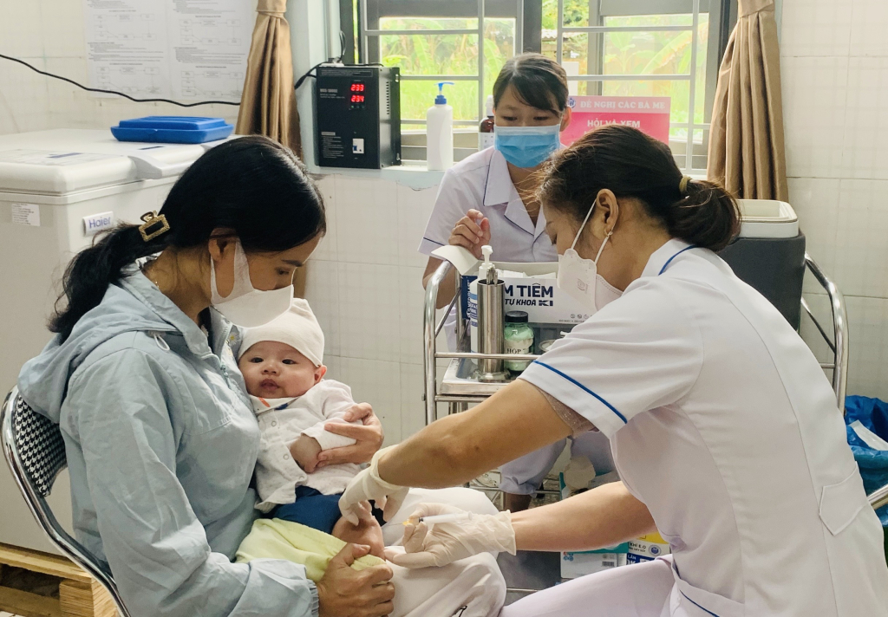

Tiêm vắc-xin là biện pháp phòng bệnh hiệu quả nhất.

Vào mùa thời tiết nồm ẩm, các gia đình thường phải đối mặt với việc nhà cửa đọng nước, ẩm ướt, nấm mốc phát triển rất nhanh lơ lửng trong không khí, bám vào các vật dụng trong nhà như quần áo, chăn, đệm, sách vở, đồ chơi của trẻ… Thức ăn cũng dễ bị ôi thiu, nấm mốc. Ảnh hưởng của tình trạng nồm ẩm này không những gây cảm giác khó chịu, mệt mỏi cho cơ thể, mà còn dễ khiến nhiều người mắc bệnh truyền nhiễm, nhất là trẻ em, người cao tuổi, người có sức đề kháng kém.

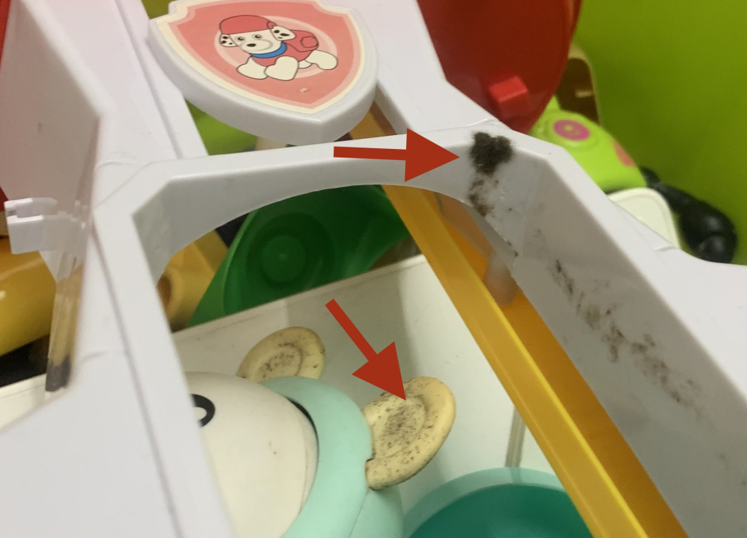

Cần thường xuyên rửa sạch đồ chơi cho trẻ trong thời tiết nồm ẩm.

Ở trẻ em, do chưa phát triển thể chất một cách đầy đủ và hệ thống miễn dịch còn non yếu nên rất dễ mắc bệnh. Các bệnh đường hô hấp hay gặp nhất ở trẻ vào mùa này là viêm mũi họng, viêm amidan, viêm xoang… với các triệu chứng thông thường như sốt, chảy nước mũi, ngạt mũi, ho…, nếu không được điều trị kịp thời có thể làm bệnh nặng lên. Chị La Thị Hiền (phường Cao Thắng, TP Hạ Long) cho biết: “Từ Tết ra đến nay, con tôi cứ ốm suốt. Đợt vừa rồi thời tiết ẩm ướt khó chịu, cả đêm cháu quấy khóc, ho khò khè. Đi khám, bác sĩ chẩn đoán cháu bị viêm phế quản”.

Đối với người cao tuổi, nhất là người có bệnh lý nền như bệnh phổi tắc nghẽn mạn tính (COPD), bệnh tim mạch, rất dễ khởi phát triệu chứng. Nếu người bệnh không điều trị sớm và đúng cách thì có thể xảy ra các biến chứng nguy hiểm.

Các trường hợp mắc rối loạn tiêu hóa, tiêu chảy cũng gia tăng do thời tiết nồm ẩm thức ăn nhanh bị ôi thiu, nấm mốc nếu không được bảo quản đúng cách.

Tại Khoa Truyền nhiễm (Trung tâm Y tế huyện Tiên Yên), số bệnh nhân nhập viện điều trị đợt này tăng 15% so với thời gian trước. Bác sĩ CKI Lại Văn Hồng, Phụ trách Khoa, cho biết: Vào mùa này các dịch bệnh truyền nhiễm rất nhiều, bệnh nhân nhập viện thường mắc các bệnh cúm A, thủy đậu, tiêu chảy, lao phổi, viêm gan virus B, viêm màng não mủ. Khoa đang điều trị cho 21 bệnh nhân, thời gian cao điểm lên đến 40-50 bệnh nhân.

Để phòng tránh các dịch bệnh truyền nhiễm thì tiêm phòng vắc-xin là biện pháp hiệu quả nhất. Đối với các bệnh đã có vắc-xin phòng bệnh thì mọi người, từ trẻ em đến người lớn tuổi cần chủ động tiêm vắc-xin phòng bệnh đầy đủ và đúng lịch. Khi người lớn được tiêm chủng có thể kiềm chế sự lây lan của bệnh sang trẻ nhỏ. Chị Nguyễn Thị Hải (phường Cẩm Đông, TP Cẩm Phả) chia sẻ: “Thời tiết thay đổi, tôi chỉ lo trẻ con bị mắc bệnh, nhưng không ngờ mình lại bị mắc thủy đậu. May mắn con tôi đã được tiêm vắc-xin phòng thủy đậu nên không bị lây bệnh”.

Bên cạnh chủ động tiêm vắc-xin, thì người dân cần thực hiện các biện pháp phòng bệnh sau. “Vệ sinh nhà cửa khô ráo, sử dụng máy hút ẩm, bật điều hòa ở chế độ khô, dùng khăn khô để lau nhà, không bật quạt, đóng kín cửa; giữ ấm cơ thể mỗi khi ra ngoài trong thời tiết nồm ẩm, mưa phùn, tránh để tay, chân, cổ bị nhiễm lạnh sẽ dễ gây bệnh hô hấp, thậm chí viêm phổi; hạn chế tụ tập và đến các điểm đông người. Nếu phải đi đến những nơi đông người thì cần đeo khẩu trang, hạn chế tiếp xúc với những người có các triệu chứng về đường hô hấp, như khó thở, ho, hắt hơi, sốt, chảy nước mũi… Đảm bảo an toàn thực phẩm bằng cách ăn chín, uống sôi; ăn uống đủ chất, đủ dinh dưỡng, ăn nhiều hoa quả để giúp cơ thể tăng sức đề kháng; vệ sinh cá nhân sạch sẽ, thường xuyên rửa tay với xà phòng, vệ sinh mũi, họng hằng ngày; duy trì luyện tập thể dục hằng ngày để nâng cao thể trạng; thường xuyên rửa sạch đồ chơi cho trẻ em” - Bác sĩ CKI Lại Văn Hồng khuyến cáo.

Trong trường hợp có các dấu hiệu nghi ngờ bị bệnh truyền nhiễm thì cần thông báo ngay cho cơ sở y tế gần nhất để được tư vấn, khám và điều trị một cách kịp thời, tránh lây lan sang cho người khác và hạn chế biến chứng nguy hiểm cho bản thân.

